Năm học: 2024-2025

KẾ HOẠCH BÀI DẠY
TIẾT 11,12- BÀI 5: ẤN ĐỘ TỪ THẾ KỈ IV ĐẾN GIỮA THẾ KỈ XIX
(2 tiết )
Ngày soạn: 20/10/2024
Ngày giảng: 7A-25/10/2024
7B- 23/10/2024
7C--24/10/2024
7D-29/10/2024
I. MỤC TIÊU:
1. Kiến thức:
- Trình bày được nét chính về điều kiện tự nhiên của Ấn Độ
- Trình bày khái quát được sự ra đời và tình hình chính trị, kinh tế, xã hội của Ấn Độ dưới thời các vương triều Gúp-ta, Đê-li và Mô-gôn.
- Giới thiệu và nhận xét được về một số thành tựu văn hóa tiêu biểu của Ấn Độ từ thế kỉ IV đến giữa thế kỉ XIX.
2. Năng lực:
a. Năng lực chung:
- Năng lực tự, tự học: Tự đặt mục tiêu học tập để nổ lực phấn đấu thực hiện, chủ động trong các hoạt động học tập.
- Năng lực giao tiếp, hợp tác: Khiêm tốn, lắng nghe tích cực trong giao tiếp, diễn đạt tự tin; hiểu rõ nhiệm vụ của cá nhân, nhóm; đánh giá được khả năng của mình và tự nhận công việc phù hợp với bản thân; chủ động hoàn thành nhiệm vụ được giao.
- Năng lực giải quyết vấn đề sáng tạo: Biết đặt câu hỏi trao đổi phản biện; phân tích tóm tắt những thông tin từ nhiều nguồn khác nhau; hình thành được ý tưởng dựa trên những nguôn thông tin đã cho; hứng thú tự do trong suy nghĩ, chủ động ý kiến, phát hiện yếu tố mới tích cực trong những ý kiến khác.
- Năng lực sử dụng ngôn ngữ: Nói chính xác, đúng ngữ điệu, nhịp điệu, trình bày được nội dung của sản phẩm….
b. Năng lực đặc thù:
- Khai thác và sử dụng được thông tin của một số tư liệu lịch sử trong bài học dưới sự hướng dẫn của giáo viên.
- Tìm kiếm, sưu tầm được tư liệu để phục vụ cho bài học và thực hiện các hoạt động thực hành, vận dụng.
- Rèn luyện kĩ năng miêu tả tranh ảnh lịch sử, kĩ năng so sánh, đánh giá, hợp tác.
3. Phẩm chất:
- Chăm chỉ: Tích cực tìm hiểu thông tin Ấn Độ từ thế kỉ IV đến giữa thế kỉ XIX.
- Trách nhiệm: Trân trọng những di sản của nền văn minh Ấn Độ để lại cho nhân loại. Liên hê được ảnh hưởng của văn hóa Ấn Độ đến Việt Nam.
II. CHUẨN BỊ:
1. Giáo viên:
- Máy tính, máy chiếu, phiếu học tập, bảng hoạt động nhóm, giấy A0
- Lược đồ Ấn Độ thời phong kiến, lược đồ Ấn Độ ngày nay.
2. Học sinh:
- Sưu tầm tài liệu; tìm hiểu trước kiến thức, tư liệu có liên quan đến bài học.
- SGK, vở ghi…
III. TIẾN TRÌNH DẠY HỌC
1. Hoạt động 1: Xác định vấn đề
a. Mục tiêu: Tạo sự tò mò, ham học hỏi và lòng khao khát muốn tìm hiểu những điều ở hoạt động hình thành kiến thức mới của bài học; tạo không khí hứng khởi để HS bắt đầu một tiết học mới. Từ đó, giáo viên dẫn vào bài mới.
b. Nội dung: HS quan sát tranh, trả lời các câu hỏi theo yêu cầu của giáo viên
c. Tổ chức hoạt động:
Bước 1: Chuyển giao nhiệm vụ (GV)
- GV chiếu ngọn núi Hi-ma-lay-a yêu cầu học sinh nhân biết, chia sẻ một vài hiểu biết về ngọn núi.
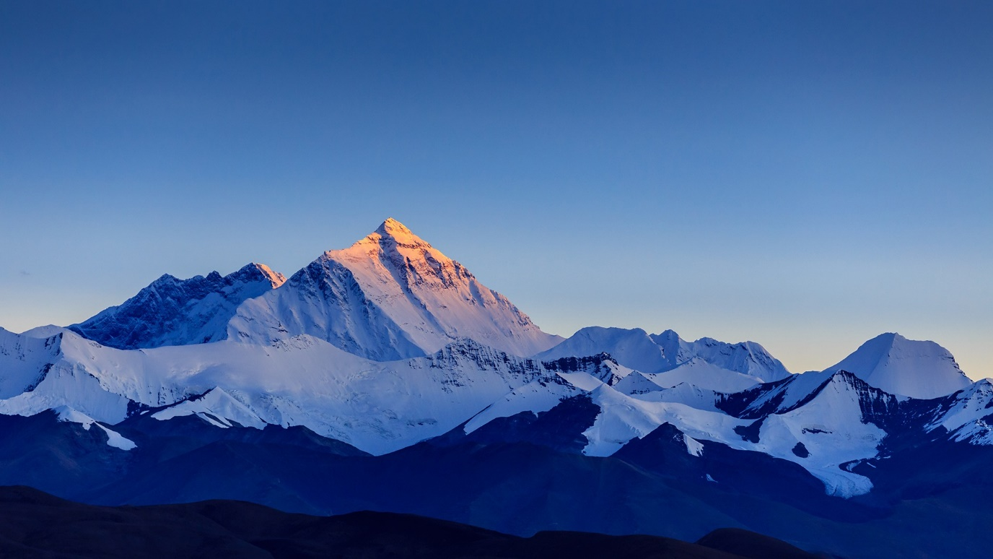
Bước 2: Thực hiện nhiệm vụ
GV: Hướng dẫn HS quan sát, phân tích hình ảnh và trả lời câu hỏi.
Bước 3: Báo cáo thảo luận
GV:
- Yêu cầu hs trình bày
HS:
Hs nhận biết hình ảnh, nêu hiểu biết về dãy Himalaya
Gợi ý trả lời:
Himalaya hay còn gọi là Hy Mã Lạp Sơn là một dãy núi ở châu Á, phân chia tiểu lục địa Ấn Độ khỏi cao nguyên Tây Tạng. hệ thống núi Himalaya là dãy núi cao nhất hành tinh và là nơi của 14 đỉnh núi cao nhất thế giới: các đỉnh cao trên 8.000 m, bao gồm cả đỉnh Everest.
Dãy Himalaya trải khắp 7 quốc gia: Bhutan, Trung Quốc, Ấn Độ, Nepal, Pakistan, Myanma và Afghanistan. Nó cũng là nơi khởi nguồn của 3 hệ thống sông lớn trên thế giới, đó là lưu vực các sông như sông Ấn, sông Hằng-Brahmaputra và sông Dương Tử. Khoảng 750 triệu người sống trên lưu vực của các con sông bắt nguồn từ dãy Himalaya, tính luôn cả Bangladesh.
Bước 4: Kết luận, nhận định (GV)
- Nhận xét (hoạt động của HS và sản phẩm), chốt kiến thức, chuyển dẫn vào hoạt động hình thành kiến thức mới.
GV dẫn vào bài: Các em thân mến! Nền văn hóa của Ấn Độ được ví như một dòng sông dài bắt nguồn từ dãy núi Hi-ma-lay-a, vượt qua những dải rừng, vùng đất hoang vu, làng xóm và thành phố, tiếp nhận thêm nhiều chi lưu, ... Do vậy, trong dòng chảy văn hóa Ấn Độ có sự thống nhất trong đa dạng, có cả sự tiếp nối lẫn sự thay đổi. Từ thế kỉ IV đến giữa thế kỉ XIX, lịch sử Ấn Độ trải qua nhiều vương triều, đã hòa nhập nhiều yếu tố văn hóa từ các nguồn gốc khác nhau, nhưng không đứt đoạn và vẫn giữ được bản sắc Ấn Độ. Vậy Ấn Độ trong giai đoạn phong kiến như thế nào? Chúng ta sẽ cùng tìm hiểu trong bài học hôm nay.
2. Hoạt động 2: Hình thành kiến thức mới:
2.1. Ấn Độ duới thời các triều đại phong kiến
a. Mục tiêu: - Trình bày khái quát sự ra đời, tình hình chính trị, kinh tế, xã hội Ấn Độ dưới thời các vương triều Gúp-ta, Hồi giáo Đê-li, Mô-gôn
b. Nội dung: GV đặt câu hỏi, HS trả lời câu hỏi của GV.
c. Tổ chức hoạt động:
Hoạt động của GV-HS | Nội dung kiến thức cần đạt
Bước 1: Chuyển giao nhiệm vụ (GV)  - GV yêu cầu hs nghiên cứu SGK hoạt động cá nhân, nhóm trả lời các câu hỏi theo kĩ thuật dự án, kĩ thuật công đoạn.  1: Chia lớp thành 3 nhóm: nhóm 1- thảo luận câu 1, nhóm 2- thảo luận câu 2, nhóm 3- thảo luận câu 3.  2: Sau khi các nhóm thảo luận và ghi kết quả thảo luận vào giấy A0 xong, các nhóm sẽ luân chuyển giáy AO ghi kết quả thảo luận cho nhau. Cụ thể là: Nhóm 1 chuyển cho nhóm 2, Nhóm 2 chuyển cho nhóm 3, Nhóm 3 chuyển cho nhóm 1.  Câu hỏi thảo luận:  Nhóm 1:  Vương triều Gúp-ta Bổ sung (các nhóm bổ sung)  Thời gian tồn tại  Tình hình chính trị  Tình hình kinh tế  Tình hình xã hội  Nhóm 2:  Vương triều Đê-li Bổ sung (các nhóm bổ sung)  Thời gian tồn tại  Tình hình chính trị  Tình hình kinh tế  Tình hình xã hội  Nhóm 3:  Vương triều Mô-gôn Bổ sung (các nhóm bổ sung)  Thời gian tồn tại  Tình hình chính trị  Tình hình kinh tế  Tình hình xã hội  Câu hỏi phụ dành cho các nhóm:  ? Hình số 2: Cột sắt không gỉi được đúc vào thế kỉ V chịu được gỉ sét đến tận ngày nay chứng tỏ điều gì?  ? Qua lời nhận xét của Ba-ran (Tư liệu 2) cho em thây điều gì?  ? Giới thiệu đôi nét về vua A-cơ-ba.  ? Theo em, vương triều nào đạt tới sự phát triển đỉnh cao?  ? Tại sao vương triều Mô-gôn phát triển định cao nhưng cuối cùng vẫn sụp đổ?  Bước 2: Thực hiện nhiệm vụ  GV hướng dẫn HS trả lời  HS:  -Quan sát ngữ liệu trong SGK để trả lời câu hỏi..  Bước 3: Báo cáo, thảo luận  3: Các nhóm đọc và góp ý kiến bổ sung cho nhóm bạn. Sau đó lại tiếp tục luân chuyển kết quả cho nhóm tiếp theo và nhận tiếp kết quả từ một nhóm khác để góp ý.  4: Hs treo kết quả lên bảng, GV chữa và chốt kiến thức.  Gợi ý trả lời:  Nhóm 1:  Vương triều Gúp-ta Bổ sung (các nhóm bổ sung)  Thời gian tồn tại Đầu thế kỉ IV - VI  Tình hình chính trị Gúp-ta 1 lên ngôi, thống nhất đất nước, lập ra vương triều Gúp-ta. Lãnh thổ mở rộng khắp lưu vực sông Hằng.  Tình hình kinh tế Có nhiều tiến bộ vượt bậc: - Nông nghiệp được chú trọng, công trình thủy lợi được xây dựng, công cụ bằng sắt được sử dụng rộng rãi, ...  Tình hình xã hội Đời sống nhân dân ổn định Hoàng kim  Nhóm 2:  Vương triều Đê-li Bổ sung (các nhóm bổ sung)  Thời gian tồn tại 1206 – đầu thế kỉ XVI  Tình hình chính trị - Vua có quyền lực cao nhất. Chia Ấn Độ thành nhiều khu vực hành chính do tướng lĩnh Hồi giáo cao quản. - Xâm lược các tiểu quốc Nam Ấn  Tình hình kinh tế - Nông nghiệp trồng lúa phát triển - TCN, TN tiếp tục phát triển Thành thị mới xuất hiện. Buôn bán với Trung Quốc, ĐNÁ, phương Tây, Ẩ Rập.  Tình hình xã hội Mâu thuẫn sắc tộc, mâu thuẫn dân tộc gay gắt đấu tranh chống lại triều đình  Nhóm 3:  Vương triều Mô-gôn Bổ sung (các nhóm bổ sung)  Thời gian tồn tại Đầu thế kỉ XVI – giữa thế kỉ XIX  Tình hình chính trị - Cải cách bộ máy hành chính từ trung ương – địa phương. - Thực hiện chế độ chuyên chế, vua trực tiếp bổ nhiệm quan lại. - Sửa đổi luật pháp  Tình hình kinh tế - Nông nghiệp: + Đo lại ruộng đất, định mức thuế hợp lí, thống nhất hệ thống đo lường. + Ngoài cây lương thực còn trồng các loại cây mới. - Thủ công nghiệp phát triển. - Thương nhiệp: Thành phố hải cảng, thương mại là hoạt động kinh tế chính.  Tình hình xã hội - xây dựng khối hòa hợp dân tộc - Khuyến khích ủng hộ sáng tạo văn hóa, nghệ thuật.  ? Hình số 2: Cột sắt không gỉ được đúc vào thế kỉ V chịu được gỉ sét đến tận ngày nay chứng tỏ điều gì?  Cột sắt chống chịu được gỉ sét đến tận ngày nay dù trong điều kiện thời tiết khắc nghiệt minh chứng cho sự phát triển của kĩ nghệ đồ sắt tinh xảo của thợ thủ công Ấn Độ.  ? Qua lời nhận xét của Ba-ran (Tư liệu 2) cho em thây điều gì?  Qua lời nhận xét của Ba-ran cho thấy được sự phát triển của đời sống xã hội và tình hình nông nghiệp dưới thời vương triều Đê-li  ? Giới thiệu đôi nét về vua A-cơ-ba.  A-co-ba là vị vua thứ ba của vương triều Mô-gôn trong lịch sử Ấn Độ. Ông trị vì từ 1556 – 1605 và được đánh giá là vị vua kiệt xuất của lịch sử Ấn độ thời phong kiến. Ông lên ngôi lúc mới 13 tuổi, mở nhiều cuộc chinh phạt để củng cố quyền lực và sáp nhập các vùng đất ở miền Bắc và Trung Ấn vào lãnh thổ của mình.  ? Theo em, vương triều nào đạt tới sự phát triển đỉnh cao?  - Mô-gôn  ? Tại sao vương triều Mô-gôn phát triển định cao nhưng cuối cùng vẫn sụp đổ?  Do mâu thuẫn dân tộc, tôn giáo, … lâu đời ở Ấn Độ đã làm cho mâu thuẫn trong xã hội ngày càng thêm sâu sắc. Các quý tộc Ấn Độ ra sức chiếm đất đai và củng cố thế lực của mình. Vì vậy, sau thời kì trị vì của vua A-cơ-ba, Ấn Độ rơi vào tình trạng chia rẽ, suy yếu và trở thành miếng mồi béo bở của các nước tư bản phương Tây.  Bước 4: Kết luận, nhận định (GV)  GV nhấn mạnh: Có thể thấy dưới vương triều Mô-gôn, đất nước Ấn Độ được thống nhất và phát triển thịnh vượng nhất trong lịch sử phong kiến của quốc gia này. Đi cùng với sự phát triển về kinh tế, chính trị xã hội thì văn hóa Ấn Độ cũng đạt được rất nhiều thành tựu nổi bật. Vậy đó là những thành tựu nào? Chúng ta tiếp tục tìm hiểu sang phần 2. | 1. Ấn Độ duới thời các triều đại phong kiến  a. Vương triều Gúp-ta (Đầu thế kỉ IV – VI)  b. Vương triều Hồi giáo Đê-li (1206 – đầu thế kỉ XVI)  c. Vương triều Mô-gôn  (Đầu thế kỉ XVI – giữa thế kỉ XIX)
Tiết 2
2.2. Thành tựu văn hóa tiêu biểu của Ấn Độ từ thế kỉ IV đến giữa thế kỉ XIX
a. Mục tiêu: - Giới thiệu và nêu nhận xét về một số thành tựu văn hóa tiêu biểu của Ấn Độ thời kì phong kiến.
b. Nội dung: - GV sử dụng phiếu học tập, kĩ thuật dự án để tổ chức cho HS khai thác đơn vị kiến thức.
- HS suy nghĩ cá nhân, làm việc nhóm và hoàn thiện nhiệm vụ.
c. Tổ chức hoạt động:
Hoạt động của GV-HS | Nội dung kiến thức cần đạt
Nhiệm vụ 1.  Bước 1: Chuyển giao nhiệm vụ (GV)  GV yêu cầu hs hoạt động nhóm lớn (chia lớp 4 nhóm), nghiên cứu sách giáo khoa hoàn thành phiếu học tập về thành tựu văn hóa tiêu biểu của Ấn Độ từ thế kỉ IV đến giữa thế kỉ XIX.  Phiếu học tập:  Lĩnh vực Thành tựu  Tôn giáo  Chữ viết – văn học  Kiến trúc, điêu khắc  GV sử dụng kĩ thuật dự án:  Học sinh trình bày hiểu biết về một trong số các công trình kiến trúc tiêu biểu.  ? Em có nhận xét gì về những thành tựu văn hóa của Ấn Độ?  ? Những nước nào ở Đông Nam Á chịu ảnh hưởng của kiến trúc Ấn Độ?  GV giới thiệu 1 số công trình kiến trúc Đông Nam Á chịu ảnh hưởng của văn hóa Ấn Độ.  Bước 2: Thực hiện nhiệm vụ  - Hs hoạt động nhóm bàn làm phiếu học tập  Bước 3: Báo cáo, thảo luận  GV:  - Yêu cầu HS trả lời, yêu cầu đại diện nhóm trình bày.  - Hướng dẫn HS trình bày, nhận xét (nếu cần).  HS:  - Trả lời câu hỏi của GV.  - Đại diện nhóm trình bày sản phẩm của nhóm.  - HS các nhóm còn lại quan sát, theo dõi nhóm bạn trình bày và bổ sung cho nhóm bạn (nếu cần).  Gợi ý trả lời:  Phiếu học tập:  Tôn giáo - Hin-đu giáo, đạo Phật, đạo Hồi  Chữ viết – văn học - Chữ viết: Chữ Phạn đạt đến mức độ hoàn chỉnh. - Văn học phong phú và đa dạng: thơ ca lịch sử, kịch thơ, truyện thần thoại, … + Nội dung: chủ nghĩa nhân đạo, đề cao tư tưởng tự do, ca ngợi tình yêu lứa đôi, chống phân biệt đẳng cấp.  Kiến trúc, điêu khắc - Chịu ảnh hưởng của tôn giáo - Tiêu biểu: đền Kha-giu-ra-hô, chùa hang A-gian-ta, …  GV sử dụng kĩ thuật dự án:  Học sinh trình bày hiểu biết về một trong số các công trình kiến trúc tiêu biểu.  Đền Kha-giu-ra-hô  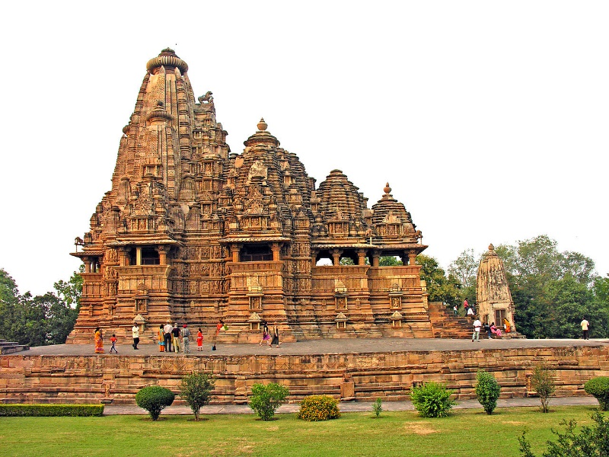  Quần thể Khajuraho vẫn được đánh giá là một trong những khu đền độc đáo và xuất sắc nhất Ấn Độ, được UNESCO công nhận di sản văn hóa thế giới vì “những giá trị sáng tạo nghệ thuật độc nhất vô nhị”.  Các đền thờ ở đây đều có chung một mô típ kiến trúc với đỉnh đền được trang trí bằng những chóp tròn chạm khắc hoa văn rất đẹp. Với trình độ điêu khắc đã đạt tới đỉnh cao, di sản Khajuraho có thể được coi là một bảo tàng ngoài trời với hàng triệu hình chạm khắc tinh xảo trên đá sa thạch. Khắp bề mặt các ngôi đền, từ những bậc đá lên tới tận đỉnh tháp, là các bức tượng bằng đá diễn tả cảnh sinh hoạt của người Ấn Ðộ thời cổ đại.  Chùa hang A-gian-ta (Hs xem video)  https://www.youtube.com/watch?v=mLpL9ppRhHc  ? Em có nhận xét gì về những thành tựu văn hóa của Ấn Độ?  Những thành tựu văn hóa mà người Ấn Độ đã đạt được rất toàn diện và rực rỡ trên cơ sở kế thừa những di sản văn hóa từ các thế kỉ trước. Những thành tựu văn hóa Ấn độ có sự ảnh hưởng lớn đến các nước ở Đông Nam Á.  ? Những nước nào ở Đông Nam Á chịu ảnh hưởng của kiến trúc Ấn Độ?  Mianma, Indonexia, Campuchia, Việt Nam, …  GV giới thiệu 1 số công trình kiến trúc Đông Nam Á chịu ảnh hưởng của văn hóa Ấn Độ.  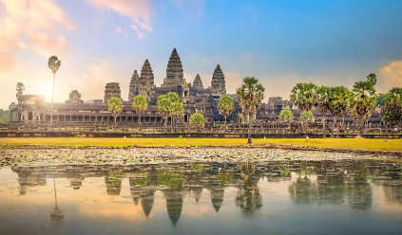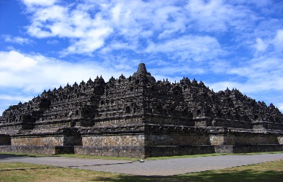  Đền Ăng-co-vát Bô-rô-bu-đua  Bước 4: Kết luận, nhận định (GV)  - Nhận xét về thái độ học tập& sản phẩm học tập của HS.  GV nhấn mạnh:  Từ thể kỉ IV đến giữa thế kỉ XIX, lịch sử Ấn Độ đã trải qua rất nhiều vương triều khác nhau mà đỉnh cao là Gúp-ta, Đê-li, Mô-gôn với sự phát triển, hoàn thiện trên nhiều lĩnh vực kinh tế, chính trị, văn hóa. Tuy nhiên, giống như Trung Quốc, các triều đại phong kiến ở Ấn Độ cũng không thoát khỏi quy luật của lịch sử. Ấn Độ vốn là nước có nhiều hương liệu, gia vị, mặt hàng thủ công truyền thống đã thu hút sự chú ý của thực dân phương Tây. Từ thế kỉ XVI trở đi, Ấn Độ trở thành nơi tranh chấp quyền lực của của các nước thực dân phương Tây. Đến thế kỉ XIX trở thành thuộc địa của Anh. | 2. Thành tựu văn hóa tiêu biểu của Ấn Độ từ thế kỉ IV đến giữa thế kỉ XIX  - Tôn giáo: Hin-đu giáo, đạo Phật, đạo Hồi  - Chữ viết – văn học:  + Chữ viết: Chữ Phạn đạt đến mức độ hoàn chỉnh.  + Văn học phong phú và đa dạng: thơ ca lịch sử, kịch thơ, truyện thần thoại, …  Nội dung: chủ nghĩa nhân đạo, đề cao tư tưởng tự do, ca ngợi tình yêu lứa đôi, chống phân biệt đẳng cấp.  - Kiến trúc, điêu khắc: Chịu ảnh hưởng của tôn giáo  + Tiêu biểu: đền Kha-giu-ra-hô, chùa hang A-gian-ta, …
3. Hoạt động luyện tập
a. Mục tiêu: Nhằm củng cố, hệ thống hóa và hoàn thiện về nội dung kiến thức đã được tìm hiểu ở hoạt động hình thành kiến thức mới.
b. Nội dung: GV đặt câu hỏi và hoàn thành nhiệm vụ, có thể hướng dẫn ở lớp và hoàn thành bài tập ở nhà
c. Tổ chức hoạt động:
Bước 1: Chuyển giao nhiệm vụ:
Nhiệm vụ 1: GV tổ chức cho học sinh chơi trò chơi “Bay lên nào” thông qua trả lời các câu hỏi trắc nghiệm.
Câu 1: Vương triều Gúp-ta được hình thành vào khoảng thời gian nào?
A. Đầu thế kỉ IV - VI
B. 1206 – đầu thế kỉ XVI
C. Đầu thế kỉ XVI – giữa thế kỉ XIX
D. Đầu thế kỉ XVII – giữa thế kỉ XIX
Câu 2: Sau khi vương triều Gúp-ta được thành lập. Lãnh thổ Ấn Độ:
A. Mở rộng sang Trung Quốc
B. Mở rộng khắp các lưu vực sông Hằng
C. Mở rộng khắp các lưu vực sông Ấn
D. Bị các nước xâm lược nên dần thu hẹp
Câu 3: Chính sách đối ngoại của vương triều Đê-li:
A. Giữ mối quan hệ hòa hảo với các nước láng giềng
B. Chiến tranh với Trung Quốc
C. Xâm lược các tiểu vương quốc Nam Ấn
D. Xâm lược các tiểu vương quốc Bắc Ấn
Câu 4: Thời kì vương triều Đê-li, Ấn Độ chủ yếu buôn bán với các quốc gia nào?
A. Việt Nam, Campuchia, Lào
B. Các nước Đông Nam Á
C. Các nước phương Tây (Anh, Pháp, Italia)
D. Trung Quốc, Đông Nam Á, phương Tây. Ả Rập…
Câu 5: Tình hình xã hội nổi bật thời kì vương triều Đê-li:
A. Xã hội ổn định, nhân dân ấm no.
B. Xã hội còn tồn tại mâu thuẫn nhưng chưa sâu sắc
C. Xã hội còn sự phân biệt giàu nghèo
D. Mâu thuẫn sắc tộc, mâu thuẫn dân tộc gay gắt.
Câu 6: Dưới thời vương triều nào đã tiến hành cải cách từ trung ương đến địa phương?
A. Vương triều Mô-gôn
B. Vương triều hồi giáo Đê-li
C. Vương triều Gúp-ta
D. Vương triều Pandya
Câu 7: Vị vua nào được đánh giá là vị vua kiệt xuất của lịch sử Ấn Độ dưới thời vương triều Mô-gôn
A. Vua Ashoka
B. Vua Shosha
C. Vua A-cơ-ba
D. Vua Vishnu Gupta
Nhiệm vụ 2: Giáo viên yêu cầu học sinh hoàn thành bảng theo mẫu.
 | Vương triều  Gúp-ta | Vương triều  Đê-li | Vương triều  Mô-gôn
Thời gian thành lập
Tình hình chính trị
Tình hình kinh tế
Tình hình xã hội
Bước 2: Thực hiện nhiệm vụ
- HS xác định yêu cầu của đề bài và suy nghĩ cá nhân để làm bài tập
- GV hướng dẫn cho HS tìm hiểu đề và làm bài tập
Bước 3: Báo cáo, thảo luận
- GV yêu cầu HS trình bày sản phẩm của mình.
- HS trình bày, theo dõi, nhận xét, đánh giá và bổ sung cho bài của bạn (nếu cần).
Gợi ý trả lời:
 | Vương triều  Gúp-ta | Vương triều  Đê-li | Vương triều  Mô-gôn
Thời gian thành lập | Đầu thế kỉ IV - VI | 1206 – đầu thế kỉ XVI | Đầu thế kỉ XVI – giữa thế kỉ XIX
Tình hình chính trị | Gúp-ta 1 lên ngôi, thống nhất đất nước, lập ra vương triều Gúp-ta. Lãnh thổ mở rộng khắp lưu vực sông Hằng. | - Vua có quyền lực cao nhất. Chia Ấn Độ thành nhiều khu vực hành chính do tướng lĩnh Hồi giáo cao quản.  - Xâm lược các tiểu quốc Nam Ấn | - Cải cách bộ máy hành chính từ trung ương – địa phương.  - Thực hiện chế độ chuyên chế, vua trực tiếp bổ nhiệm quan lại.  - Sửa đổi luật pháp
Tình hình kinh tế | Có nhiều tiến bộ vượt bậc:  - Nông nghiệp được chú trọng, công trình thủy lợi được xây dựng, công cụ bằng sắt được sử dụng rộng rãi, ... | - Nông nghiệp trồng lúa phát triển  - TCN, TN tiếp tục phát triển Thành thị mới xuất hiện. Buôn bán với Trung Quốc, ĐNÁ, phương Tây, Ẩ Rập. | - Nông nghiệp:  + Đo lại ruộng đất, định mức thuế hợp lí, thống nhất hệ thống đo lường.  + Ngoài cây lương thực còn trồng các loại cây mới.  - Thủ công nghiệp phát triển.  - Thương nhiệp: Thành phố hải cảng, thương mại là hoạt động kinh tế chính.
Tình hình xã hội | Đời sống nhân dân ổn định Hoàng kim | Mâu thuẫn sắc tộc, mâu thuẫn dân tộc gay gắt đấu tranh chống lại triều đình | - Xây dựng khối hòa hợp dân tộc  - Khuyến khích ủng hộ sáng tạo văn hóa, nghệ thuật.
Bước 4: Kết luận, nhận định: GV nhận xét bài làm của HS.
4. Hoạt động vận dụng:
a. Mục tiêu: Nhằm giúp HS vận dụng kiến thức mới đã lĩnh hội để giải quyết những vấn đề mới trong học tập, cuộc sống.
b. Nội dung: GV đặt câu hỏi, HS hoàn thành nhiệm vụ
c. Tổ chức hoạt động:
Bước 1: Chuyển giao nhiệm vụ: (GV giao bài tập dự án)
Nhiệm vụ 1: Sưu tầm tư liệu, hình ảnh về một vị vua mà em ấn tượng nhất dưới thời Vương triều Gúp-ta. Đê-li hoặc Mô-gôn.
Nhiệm vụ 2: Kể tên một số thành tựu văn hóa của các quốc gia Đông Nam Á chịu ảnh hưởng của văn hóa Ấn Độ thời phong kiến.
Bước 2: Thực hiện nhiệm vụ
- GV hướng dẫn các em tìm hiểu yêu cầu của đề.
- HS đọc và xác định yêu cầu của bài tập.
Bước 3: Báo cáo, thảo luận
- GV hướng dẫn các em cách nộp sản phẩm cho GV sau khi hoàn thành.
Gợi ý trả lời:
1.
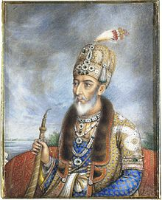
Hoàng đế Bahadur Shah Zafar
(1775 – 1862)
Bahadur Shah II, thường được gọi bằng danh hiệu thơ ca Bahadur Shah Zafar và là Hoàng đế Mogul thứ hai mươi và cuối cùng của Ấn Độ.
Ông sinh ngày 24 tháng 10 năm 1775, là một trong 14 người con trai của hoàng đế Mughal Akbar II. Mẹ anh là một người Ấn giáo Rajput, Lal Bai. Tên đầy đủ của ông là Mirza Abu Zafar Sirajuddin Muhammad Bahadur Shah Zafar.
Ông chỉ là một vị vua trên danh nghĩa. Sau khi ông tham gia vào Cuộc nổi dậy của người da đỏ năm 1857, người Anh đã đày ông đến Rangoon ở Miến Điện do Anh kiểm soát vào năm 1858, sau khi kết án ông với nhiều tội danh.
2.

Chữ viết, văn học
Tiếng Sankrit đóng một vai trò quan trọng trong việc truyền tải. Từ chữ Sankrit, các nước Đông Nam Á đã sáng tạo ra chữ viết đặc trưng cho quốc gia mình. Không những thế, dòng chảy văn học của Đông Nam Á cũng chịu ảnh hưởng nhất định từ Ấn Độ. Điều đó thể hiện rõ nét nhất trong các tác phẩm đậm đà bản sắc dân gian như: Ramayana, Mahabharta, Jakarta, Panchatantra…

Tôn giáo
Ấn Độ được biết đến là cái nôi của một số tôn giáo lớn như: Ấn Độ giáo, Phật giáo, … Đây là ảnh hưởng văn hóa Ấn Độ ra bên ngoài khu vực mạnh mẽ nhất. Phật giáo được du nhập vào Đông Nam Á khá sớm. Nó thâm nhập vào từng quốc gia trong những thời gian không như nhau, bằng những con đường khác nhau và ảnh hưởng của nó cũng không đều nhau. Theo một số nhà nghiên cứu lịch sử, Phật giáo lần đầu tiên xuất hiện tại Đông Nam Á khoảng thế kỉ I-II đầu Công nguyên.

Nghệ thuật kiến trúc
Có thể nói hầu hết các công trình ở Đông Nam Á không làm theo kiến trúc thì cũng là để thờ một vị thần nào đó của Ấn Độ. Các mô típ điêu khắc, trang trí, kiến trúc chủ đề, các mảng phù điêu, ... mang đậm dấu ấn Ấn Độ.
Các công trình kiến trúc nơi đây rất phong phú, đa dạng và theo những hình mẫu nhất định. Ví dụ như:
- Kiến trúc Phật giáo: có hình dạng tháp, mái vòm tròn, chiếc bát úp.
- Kiến trúc Islam: mái tròn, cửa vòm, có hình tháp nhọn, sân rộng (Taj Mahal).
- Kiến trúc Hindu: nhiều tầng đỉnh tháp nhọn, bên ngoài được trang trí bằng các phù điêu với nhiều hình dạng khác nhau.
- Ngoài ra còn có một số công trình kiến trúc nổi bật như: Borobudur, Angkor Wat, Pagan, tháp Chàm, …
Bước 4: Kết luận, nhận định (GV)
- Dặn dò HS những nội dung cần học ở nhà và chuẩn bị cho bài học sau.
- Học bài cũ và làm bài tập trong vở bài tập
- Tìm hiểu tư liệu liên quan đến bài 6: Các vương quốc phong kiến Đông Nam Á từ nửa sau thế kỉ X đến nửa đầu thế kỉ XVI.
+ Tìm hiểu về sự hình thành và phát triển của các vương quốc phong kiến Đông Nam Á từ nửa sau thế kỉ X đến nửa đầu thế kỉ XVI
+ Tìm hiểu về hoạt động kinh tế Ma-lắc-ca.
+ Những thành tựu văn hóa tiêu biểu: Tín ngưỡng – tôn giáo, chữ viết – văn học, kiến trúc, điêu khắc.
+ Sưu tầm hình ảnh, tìm hiểu tư liệu về đô thị cổ Pa-gan (Mianma), Su-khô-thay (Thái Lan), Chùa Vàng (Mi-an-ma), ...
……………………………………………..

